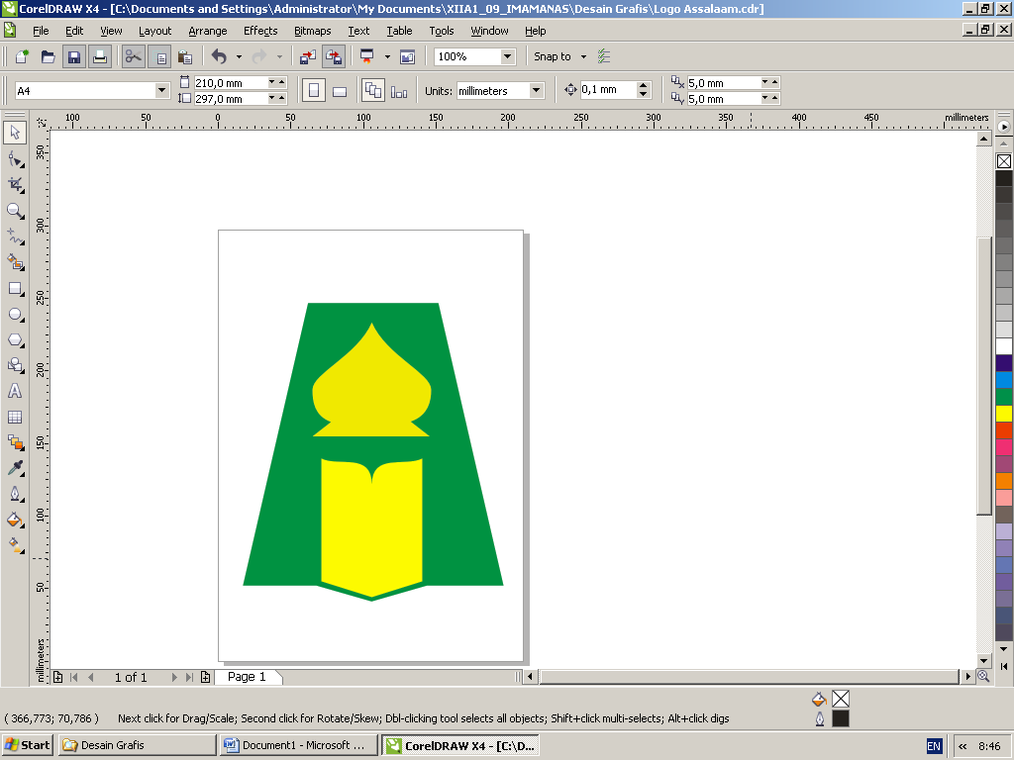
YAYASAN MAJELIS PENGAJIAN ISLAM SURAKARTA
PONDOK PESANTREN MODERN ISLAM
ASSALAAM
Sekretariat : PPMI Assalaam PO BOX 286 Surakarta Telp. 0271-718741, 715468, 728188 fax. 715470

PIAGAM PENGHARGAAN
NO. 999/PPMI Ass/IIII/2013
ANDI
asal daerah : SEMARANG
yang telah menyelesaikan ujian akhir kepondokan dengan nilai mata uji sebagai berikut
NO | MATA JUI | NILAI
1 | Aqidah | 9
2 | Akhlaq | 9
3 | Fiqih | 10
4 | Al Qur’an dan Hadist | 10
5 | Bahasa Arab | 9
6 | Bahasa Inggris | 8
7 | TIK | 10
maka santri tersebut dinyatakan : LULUS
dengan peringkat : CUMLAUDE
Ketua,  Yayasan Majelis Pengajian Islam Surakarta | Mudir Ma’had  Pondok Pesantren Modern Islam Assalaam
Hj. Siti Aminah Abdullah | Drs. H. Ma’ruf Rohmat
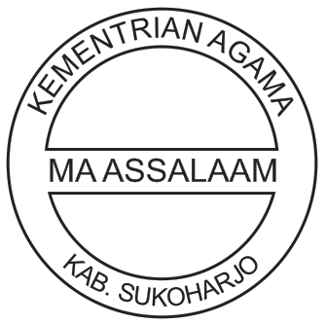
Semoga penghargaan ini memacu untuk berbuat lebih baik dan dapat dipergunakan sebagaimana mestinya

